

|  |  |
| --- | --- |
| **FORTUNY DIGITAL** | |
| **Fecha**: 27/09/2019 | **Versión**: 00 |

**Acta de Reunión de Equipo**

**Participantes:**

* Piero Quiroz
* Andrés Loa
* Claudia Miranda

La presente acta tiene como propósito registrar la reunión en la cual se realizó la división de tareas. Dicha división se presenta a continuación:

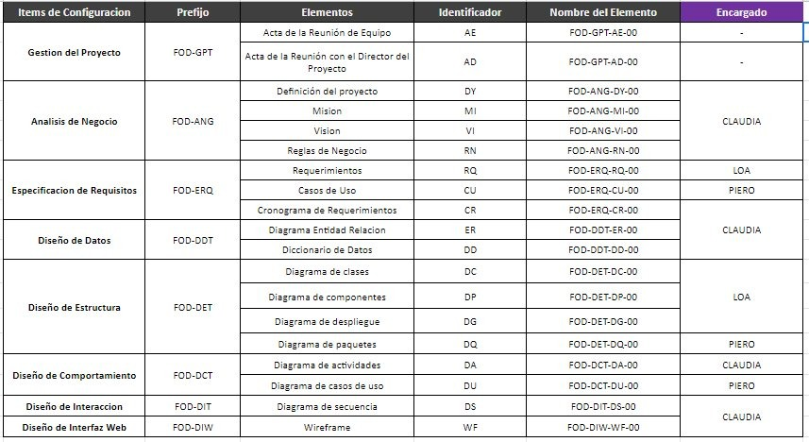

Lima, 27 de septiembre del 2019